Splash Wrap: Nhiều tàu hơn, ít tuyến hàng hải đáng tin cậy hơn
Splash
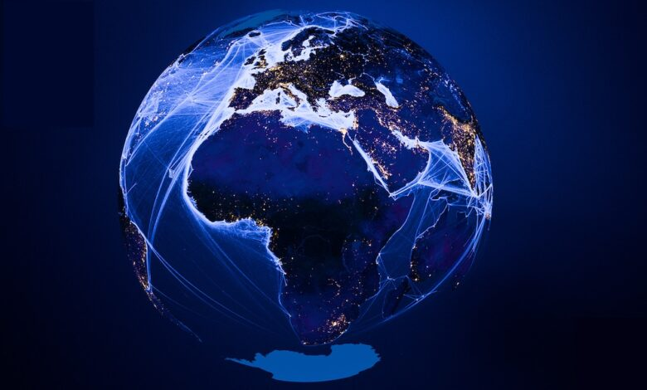
Ngành vận tải biển đang đặt cược vào việc tăng số lượng tàu, một phần không nhỏ là nhờ những gián đoạn do ngày càng ít tuyến hàng hải có thể được khai thác ổn định. Nghịch lý đó xuyên suốt phần lớn nội dung đưa tin của Splash trong tuần này.
Kênh đào Panama, eo biển Hormuz, lực lượng Houthi, cướp biển Somalia và Biển Đen liên tục xuất hiện trong các bản tin. Những mối đe dọa khác nhau, nguyên nhân khác nhau, nhưng cùng dẫn đến một kết quả: các tuyến huyết mạch của thương mại toàn cầu ngày càng khó được tin cậy.
Tại Panama, kẻ thù là thời tiết. Những hạn chế mới đang được áp dụng khi kênh đào chuẩn bị bước vào một mùa khô đầy thách thức khác, với hiện tượng El Niño nổi lên, gợi lại ký ức về tình trạng gián đoạn do hạn hán từng làm thay đổi các tuyến vận tải biển toàn cầu hồi đầu thập niên này.
Tại Trung Đông, mức độ rủi ro cao hơn đáng kể. Hormuz vẫn là điểm gây áp lực địa chính trị quan trọng nhất đối với ngành hàng hải, trong khi chưa có dấu hiệu cho thấy các bên đang giao tranh sẽ đạt được bước đột phá.
Xa hơn về phía Tây, lực lượng Houthi tiếp tục phủ bóng lên khu vực Biển Đỏ. Lưu lượng tàu qua Kênh đào Suez cuối cùng cũng cho thấy những dấu hiệu phục hồi đáng kể, nhưng sự trở lại này vẫn còn mong manh. Các chủ tàu hiểu rõ rằng chỉ cần một quả tên lửa, một cuộc tấn công bằng máy bay không người lái hoặc một mối đe dọa mới cũng có thể khiến tàu quay trở lại hành trình vòng qua Mũi Hảo Vọng.
Trong khi đó, cướp biển Somalia một lần nữa đang gia tăng sự hiện diện quanh Vịnh Aden. Rồi còn Biển Đen, nơi các cuộc tấn công nhằm vào cảng, bến cảng, tàu biển và cơ sở hạ tầng xuất khẩu đã khiến thương mại hàng hải ngày càng trở thành một thành phần trung tâm trong cuộc chiến giữa Nga và Ukraine.
Mẫu số chung là sự kém hiệu quả
Tàu phải đi xa hơn. Chuyến đi kéo dài hơn. Cần nhiều tàu hơn để vận chuyển cùng một khối lượng hàng hóa. Chi phí nhiên liệu tăng. Chi phí bảo hiểm tăng. Nhu cầu tonne-mile tăng lên. Các cảng cũng gặp khó khăn, như tạp chí chị em Splash Ports đã phân tích hôm nay.
Sự gián đoạn có thể mang lại lợi nhuận cực kỳ lớn cho chủ tàu. Và ngành vận tải biển dường như đang đặt cược mạnh rằng một phần của tình trạng này sẽ trở thành trạng thái kéo dài.
Một chủ đề lớn khác: các nhà máy đóng tàu
Một chủ đề lớn khác của Splash trong tuần này đến từ các nhà máy đóng tàu. Tốc độ tăng trưởng đội tàu trong sổ đơn hàng đóng tàu toàn cầu hiện đạt 27% so với cùng kỳ năm trước, mức nhanh nhất kể từ trước thời điểm Lehman Brothers sụp đổ, trong khi khối lượng hợp đồng đang tiến gần đến đợt bùng nổ đặt đóng tàu đáng kinh ngạc năm 2007.
Trung Quốc tiếp tục mở rộng năng lực đóng tàu với tốc độ đáng kinh ngạc. Những cơ sở từng ngừng hoạt động đang được khôi phục, các nhà máy đóng tàu hiện hữu đang mở rộng, trong khi những nhà máy trước đây tập trung vào các loại tàu nhỏ phục vụ thị trường nội địa đang chuyển sang đóng các tàu biển lớn hoạt động trên các tuyến quốc tế.
Nhật Bản cũng đang đáp trả bằng một chương trình phục hồi ngành đóng tàu của riêng mình, đầu tư mạnh vào tự động hóa, sản xuất tàu không phát thải và mở rộng nhà máy, khi Tokyo tìm cách giành lại một phần thị phần đã để mất vào tay Trung Quốc và Hàn Quốc trong hai thập kỷ qua.
Logic đằng sau phần lớn hoạt động đặt đóng tàu này là dễ hiểu. Sự phân mảnh địa chính trị đã tạo ra nhu cầu vận tải biển rất lớn. Các lệnh trừng phạt đã hình thành những tuyến thương mại dài hơn. Việc chuyển hướng khỏi Biển Đỏ đã hấp thụ một lượng lớn năng lực vận tải container. Những thay đổi trong dòng chảy dầu và khí đốt đã thúc đẩy nhu cầu vận chuyển tanker tính theo tonne-mile. Việc tái cấu trúc chuỗi cung ứng hàng hóa cũng tạo ra hiệu ứng tương tự đối với tàu hàng rời.
Mỗi điểm nghẽn hàng hải thiếu ổn định về cơ bản đều tạo ra nhu cầu phải có nhiều tàu hơn. Nhưng chính ở đây, hai chủ đề lớn của tuần này giao nhau.
Các chủ tàu đang đặt đóng những tài sản có tuổi thọ khai thác 20–25 năm, một phần dựa trên các điều kiện thị trường được tạo ra bởi những sự gián đoạn có thể biến mất nhanh hơn rất nhiều. Suez có thể trở lại bình thường. Lượng mưa tại Panama có thể phục hồi. Các cuộc chiến cuối cùng sẽ kết thúc. Các lệnh trừng phạt có thể thay đổi. Cướp biển có thể bị trấn áp. Nhưng các con tàu đã đóng thì khó biến mất hơn nhiều. Đó là lý do những so sánh với đợt bùng nổ đặt đóng tàu lớn gần đây nhất ngày càng trở nên phổ biến.
Năm 2007, các chủ tàu cũng có những lý do rất thuyết phục để tin rằng thị trường vận tải biển phi thường khi đó sẽ kéo dài. Các nhà máy đóng tàu kín đơn hàng, vị trí giao tàu nhanh chóng biến mất và tiền vốn đổ vào đội tàu mới và rồi sau đó, thế giới thay đổi!.
---------------------------------------------------

